Приложение 1.
Лист самооценки
«Найди лишнее» | Станция «Грамматическая» | Станция «Морфемная» | «Художественная галерея» | «Творческая» | Итог
Критерии оценки:

2 балла – нет ошибок
1 балл – допущена 1 ошибка
0 баллов – допущено 2 и более ошибок
«5» - 9 и более баллов
«4» - 7 – 8 баллов
«3» - 5 – 6 баллов

Приложение 2 «Найди лишнее»
Приложение 3. Разноуровневое домашнее задание

1.Составить словарную диктовку, включив все виды орфограмм, изученных по теме «Причастие» (20-25 слов).
2.Нарисовать словесную картину зимнего утра по данной иллюстрации, используя причастия и причастные обороты (5-6 предложений).
(Одно задание на выбор)
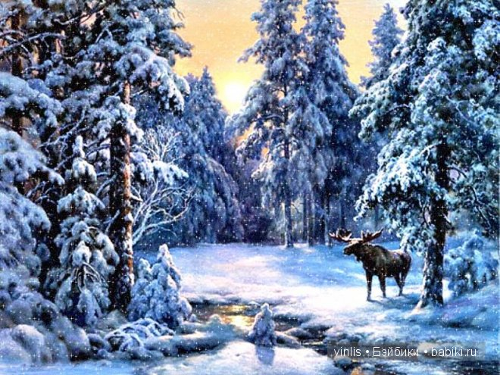

Приложение 4. Интерактивное задание (в электронном виде в программе LearningApps)

Приложение 5. Инструкция для работы в группах
1.Внимательно выслушать задание.
2.Обсудить мнение каждого, внимательно слушая говорящего.
3.Уметь спокойно договориться и принять коллегиальное решение.
4.Выбрать выступающего.
5.Обсуждение организовать корректно, не мешая работе других групп.

Приложение 6. Задания для работы групп на станции «Морфемная»
Задание: Вставить пропущенные буквы, объяснить условия выбора орфограммы. Каждый работает со словами того цвета, который выбрали. Форма проверки- взаимопрверка.
в стел…щ…мся тумане
раста…вш…х снежинок
пен…щ…ся волны
вид…мы… горы
увид…вш… рассвет дети
освещ…н\нная долина
разве…н\нны.. снега
колебл…мы… ветром былинки

Приложение 7. Задания для работы групп на станции «Художественная галерея».

Задание : предложенные фрагменты соединить в предложения, составить текст. Расставить знаки препинания, обозначив границы причастных оборотов. Сделать вывод об обособлении причастных оборотов и о синтаксической роли причастий.
Осень.
1.Осень раскрашенная в яркие цвета не заставила себя ждать.
2.Осеннее солнце согревающее лес ярко освещает верхушки деревьев.
3.Еще не облетевшие листья блестят в солнечных лучах осенним золотом.
Зима.
1.Зимнее небо ослепляющее своей лазурью создает праздничное настроение.
2.Кругом искрится не тающий на солнце снег.
3.Ветви берез покрытые инеем тянутся к солнцу.
Весна.
1.Легкие облака плывущие по весеннему небу отражаются в холодной воде.
2.Свежий ветерок обвевающий деревья заставляет их проснуться.
3.Вокруг царит ничем не нарушаемая тишина.
Лето.
1.Воздух еще не ставший знойным приятно освежает.
2.Солнышко ласково пригревающее цветущие луга радостно сверкает лучами.
3.Нежно пригреваемая солнечными лучами река весело катит свои воды.

